**Evidencias DI Semana Santa.**

**Año 2025**

**JORNADA 1**

**JORNADA 2**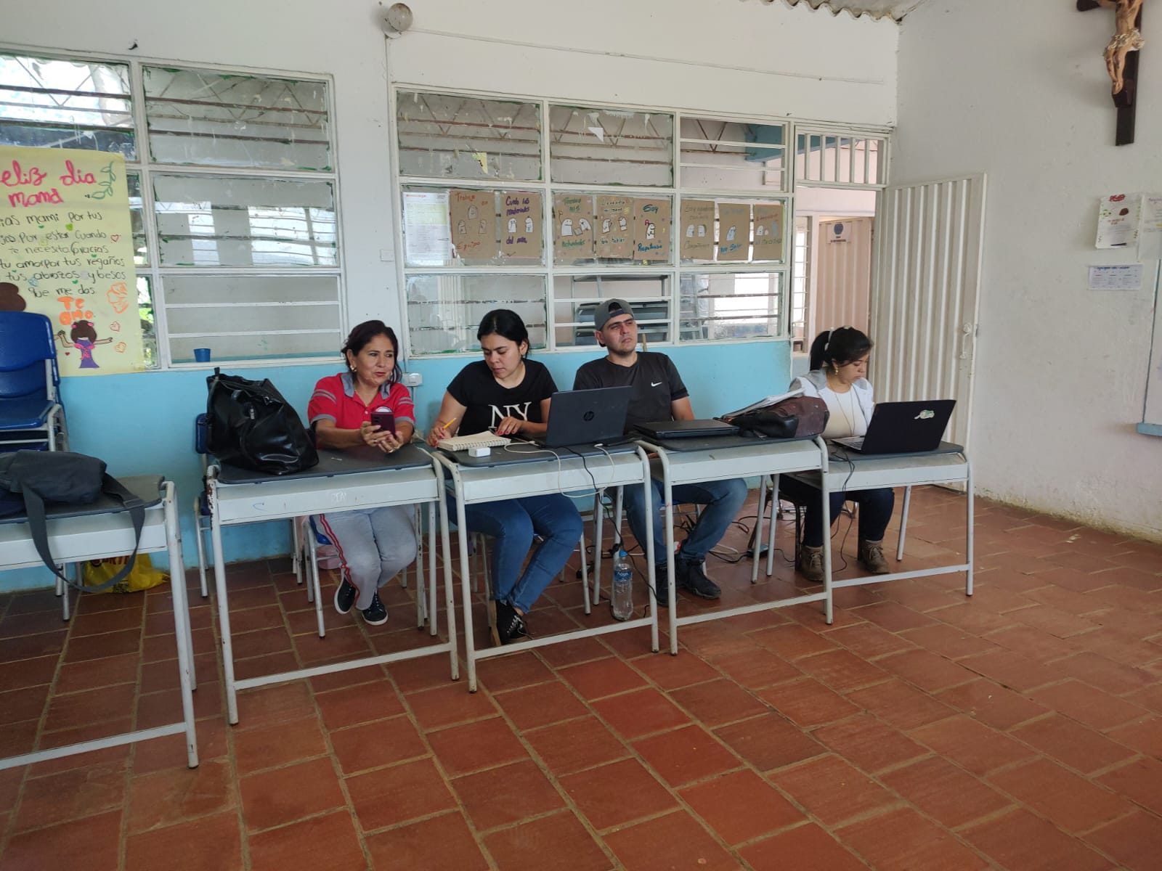

**JORNADA 3**

